Оглавление

Введение 2

1.Круглый фасонный инструмент 3

2. Осевой комбинированный инструмент 12

3.Червячная фреза 14

Вывод: 17

Список использованной литературы: 19

# Введение

Для резки материалов могут применяться самые различные инструменты. Их классификация проводится по достаточно большому количеству признаков, которые позволяют провести выбор наиболее подходящего варианта исполнения изделия. Режущий инструмент при этом изготавливается из самого различного материала.

Выделяют довольно большое количество различных признаков классификации режущего инструмента, основной можно назвать конструктивные признаки. В зависимости от геометрической формы и основных параметров выделяют следующие варианты: фрезы; резцы; зенкеры; сверла; развертки; цековки; метчики; плашки; шеверы; ножовочное полотно; инструмент абразивного тип.

Цель работы: научиться конструировать режущий инструмент, соблюдая все технические нормы.

# 1.Круглый фасонный инструмент

Задание 1: Рассчитать и сконструировать круглый фасонный резец для наружного обтачивания фасонной заготовки, изготовляемой из пруткового материала диаметром 32 мм. Материал заготовки – Д16Т.

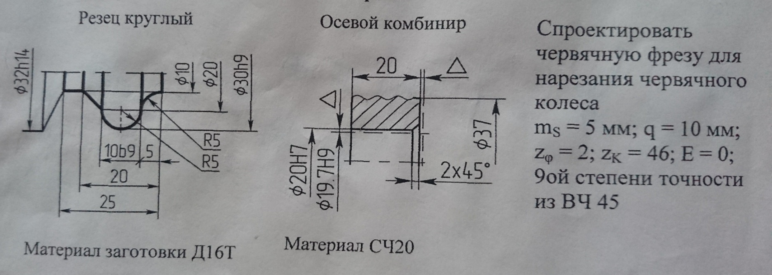

Рисунок 1 – Задание

Решение.

1. Передний и задний углы лезвия резца определяем по таб. 47: $γ={20}^{°}$; $α={10}^{°}$.
2. Размеры дополнительных режущих кромок под отрезание и подрезание принимаем: $b_{1}=2 мм$; $b=2 мм$; $φ={45}^{°}$;

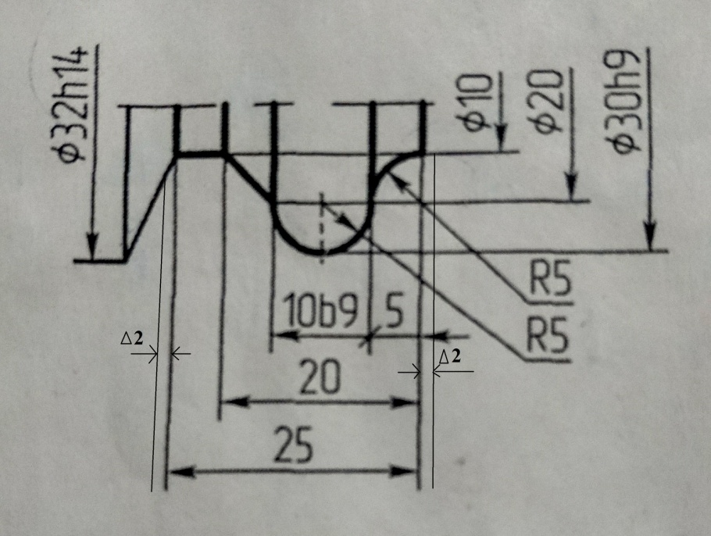

Рисунок 2 – Размеры дополнительных режущих кромок

1. Общая ширина резца вдоль оси заготовки
$$L_{p}=l_{д}+b+b_{1}=29 мм.$$

2. Наибольшая глубина профиля детали $t_{max}=11 мм.$
3. Габаритные и конструктивные размеры резца с отверстиями под штифт для наибольшей глубины профиля $t_{max}=11 мм$ выбираем по табл. 45: D = 75 мм; d = 22мм; d1= 34 мм.

Высота заточки резца:

$$H=R\sin\left(α+γ\right)=37,5\sin{30}=18,75 мм$$

Высота установки резца:

$$h_{p}=R\sin{α}=R\sin{{10}^{°}}=6,512 мм$$

где R – радиус резца.

1. Согласно размерам на чертеже заготовки радиусы окружностей узловых точек профиля заготовки $r_{1}, r_{2}, r_{3}$ и т.д. и осевые расстояния до этих точек торца заготовки $l_{1-2}, l_{1-3}, l_{1-4}$ и т.д. следующие:

Таблица 1 – Узловые точки

|  |  |
| --- | --- |
| $r_{1}=5$ мм | $l_{1-2}=1$ мм |
| $r_{2}=6$ мм | $l_{1-3}=2$ мм |
| $r_{3}=7$ мм | $l_{1-4_{}}=3$ мм; |
| $r_{4}=8$ мм | $l_{1-5_{}}=4$ мм; |
| $r_{5}=9$ мм | $l_{1-6}=5$ мм; |
| $r_{6}=10$ мм | $l_{1-7}=6$ мм. |
| $r_{7}=11$ мм | $l_{1-8}=7$ мм |
| $r_{8}=12$ мм | $l_{1-9}=8$ мм; |
| $r_{9}=13$ мм | $l_{1-{10}_{}}=9$ мм; |
| $r_{10}=14$ мм | $l_{1-11}=10$ мм; |
| $r_{11}=15$ мм | $l_{1-{12}_{}}=11$ мм. |
| $r_{12}=14$ мм | $l_{1-13}=12$ мм |
| $r_{13}=13$ мм | $l_{1-14}=13$ мм |
| $r_{14}=12$ мм | $l_{1-15}=14$ мм |
| $r_{15}=11$ мм | $l_{1-16}=15$ мм |
| $r_{16}=10$ мм | $l_{1-17}=20$ мм |
| $r_{17}=r_{18}=5$ мм | $l_{1-18}=25$ мм |

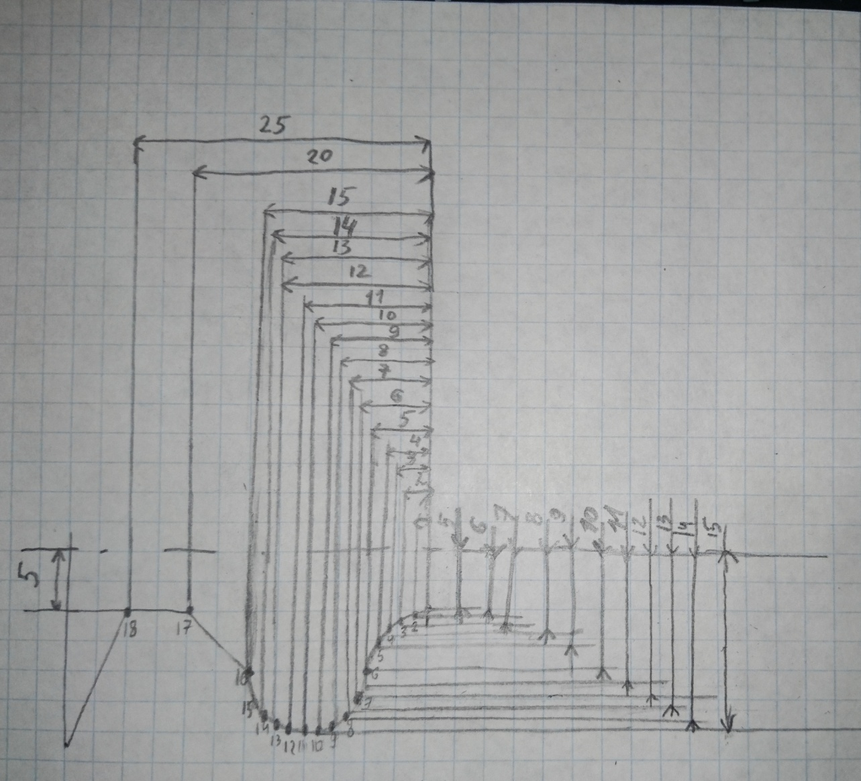

Рисунок 3 – Линейные привязки узловых точек

Допуски на указанные размеры принимают равными 1/3 допусков на соответствующие размеры обрабатываемой заготовки.

1. Корректируем профиль резца

Таблица 2 – Данные коррекционного расчета профиля резца

|  |  |
| --- | --- |
| Расчетная формула | Значение параметра |
| $$h_{и}=r_{1}\sin{γ_{1}}$$ | $$γ_{1}=20°00'$$ $$r_{1}=5$$ $$\sin{γ_{1}}=0,913$$ $$h_{и}=4,565$$ |
| $$A_{1}=r_{1}\cos{γ_{1}}$$ $$\sin{γ_{2}}=\frac{h_{и}}{r_{2}}$$ | $$\cos{γ_{1}}=0,408$$ $$A_{1}=2,040$$ $$r_{2}=6$$ $$\sin{γ_{2}}=0,7608$$ $$γ_{2}=50°$$ |
| $$A_{2}=r_{2}\cos{γ_{2}}$$ $$С_{2}=A_{2}-A_{1}$$ $$\sin{γ_{3}}=\frac{h_{и}}{r_{3}}$$ | $$\cos{γ_{2}}=0,643$$ $$A_{2}=3,857$$ $$С_{2}=1,817$$ $$r_{3}=7$$ $$\sin{γ_{3}}=0,652$$ $$γ_{3}=41°$$ |
| $$A_{3}=r_{3}\cos{γ_{3}}$$ $$С_{3}=A_{3}-A_{1}$$ $$\sin{γ_{4}}=\frac{h_{и}}{r_{4}}$$ | $$\cos{γ_{3_{1}}}=0,7547$$ $$A_{3}=5,283$$ $$С_{3}=3,243$$ $$r_{4}=8$$ $$\sin{γ_{4}}=0,5706$$ $$γ_{4}=35°$$ |
| $$A_{4}=r_{4}\cos{γ_{4}}$$ $$С_{4}=A_{4}-A_{1}$$ $$\sin{γ_{5}}=\frac{h_{и}}{r_{5}}$$ | $$\cos{γ_{4}}=0,819$$ $$A_{4}=6,553$$ $$С_{4}=4,513$$ $$r_{5}=9$$ $$\sin{γ_{5}}=0,507$$ $$γ_{5}=35°$$ |
| $$A_{5}=r_{5}\cos{γ_{5}}$$ $$С_{5}=A_{5}-A_{1}$$ $$\sin{γ_{6}}=\frac{h_{и}}{r_{6}}$$ | $$\cos{γ_{5}}=0,819$$ $$A_{5}=7,371$$ $$С_{5}=5,331$$ $$r_{6}=10$$ $$\sin{γ_{6}}=0,456$$ $$γ_{6}=27°$$ |

Продолжение табл. 2

|  |  |
| --- | --- |
|  |  |
|  |  |
|  |  |
|  |  |
|  |  |
|  |  |
|  |  |
|  |  |
|  |  |

|  |  |
| --- | --- |
|  |  |
|  |  |
|  |  |
|  |  |
|  |  |
|  |  |
|  |  |
|  |  |
|  |  |

|  |  |
| --- | --- |
|  |  |
|  |  |
|  |  |
|  |  |
|  |  |
|  |  |

|  |  |
| --- | --- |
|  |  |
|  |  |

Построение шаблонов и контршаблонов для контроля фасонного профиля резцов (при контроле отклонений размеров шлифования поверхностей на резцах) сводится для круглых резцов к определению разности радиусов всех узловых точек рассчитанного фасонного профиля относительно узловой контурной (начальной) точки 1:

$$P_{1}=0;$$

$$P_{2}=R_{1}-R_{2}=37,5-35,384=2,116 мм ;$$

$$P_{3}=R_{1}-R_{3}=37,5-34,429=3,071 мм;$$

$$P_{4}=R_{1}-R_{4}=37,5-33,536=3,94 мм;$$

$$P_{5}=R_{1}-R_{5}=37,5-32,6883=4,8117 мм;$$

$$P_{6}=R_{1}-R_{6}=37,5-31,8986=5,6014 мм;$$

$$P_{7}=R_{1}-R_{7}=37,5-31,1565=6,3435мм;$$

$$P_{8}=R_{1}-R_{8}=37,5-30,3359=7,1641 мм;$$

$$P_{9}=R_{1}-R_{9}=37,5-29,1692=8,3308 мм;$$

$$P_{10}=R_{1}-R_{10}=37,5-28,5823=8,9177 мм;$$

$$P_{11}=R_{1}-R_{11}=37,5-27,493=10,007 мм;$$

$${P_{18}=P}_{17}=R_{1}-R_{17}=37,5-36,4077=1,0923 мм.$$

Допуски на линейные размеры фасонного профиля шаблона при его изготовлении не должны превышать $±0,01 мм.$

# 2. Осевой комбинированный инструмент

Задание 2. Сконструировать и рассчитать комбинированный инструмент для обработки серого чугуна 20, состоящий из развертки и конической цековки.

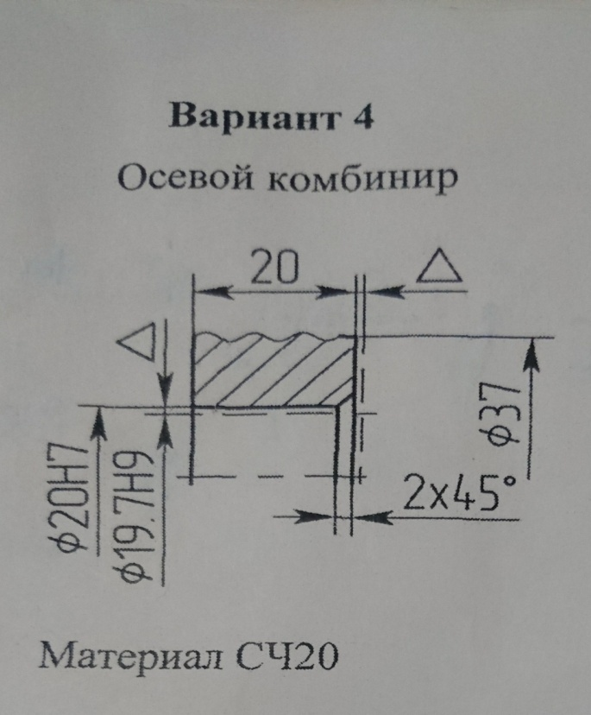

Решение.

1. Определяем исполнительные диаметры рабочей части развёртки для отверстия с $D_{0}=20H7$: поле допуска на обрабатываемое отверстие $D_{0}$ [2, с.175] равно ${20}^{+0,021}$ ($D_{max}=20,021; D_{min}=20)$.

Максимальный диаметр развертки $D_{max}=D_{0 max}-0,015IT;$

Минимальный диаметр развертки $D_{min}=D_{0 min}-0,035IT;$

где

$$0,015IT=0,015∙0,021=0,000315≈0,004 мм;$$

$$0,035IT=0,035∙0,021=0,000735≈0,008 мм;$$

откуда

$$D_{max}=20,021-0,004=20,017 мм;$$

$$D_{min}=20,017-0,008=20,009 мм;$$

1. Габаритные размеры развертки принимаем по ГОСТ 1672-80, зенковки по ГОСТ 14953-80.
2. Геометрические элементы лезвия рабочей части развертки выбираем по таблице 52[1]; главный угол в плане $φ=5°$, задний угол по главной режущей кромке (заборной части) $α=10°$, ширина ленточки $f_{1}=0,2 мм$.

Геометрические элементы лезвия рабочей части зенковки выбираем по 14953-80; $φ=90° δ=80°.$

1. Число зубьев 12 [2, c.178].
2. Выбираем угловой шаг зубьев развертки (табл. 75): $ω_{1}=27°{33}^{'};$ $ω_{2}=28°{28}^{'};$ $ω_{3}=29°{34}^{'};$ $ω_{4}=30°{30}^{'} ω_{5}=31°{25}^{'}$ $ω_{6}=32°{36}^{'}$
3. Материал для развертки и зенковки Р6М5 (табл. 28)
4. Определение крутящего момента:

$$M_{кр}=\frac{C_{p}∙t^{x}∙s_{z}^{y}∙D_{z}}{2∙100} [ 1, с. 281]$$

|  |  |  |
| --- | --- | --- |
|  | Развертка | Цековка |
| $$C_{p}$$ | 158 | 158 |
| $$t$$ | 1 | 9 |
| $$x$$ | 1 | 1 |
| $$s_{z}$$ | 0,3 | 0,3 |
| $$y$$ | 1 | 1 |
| $$D_{z}$$ | 20 | 37 |
| $$M_{кр}$$ | 4,74 | 78,921 |

$M_{кр}-хвостовика 240 Н∙м$, при твердости HRC 37…45. Следовательно, хвостовая часть осевого комбинированного инструмента может выдержать нагрузку.

# 3.Червячная фреза

Задание 3. Спроектировать червячную фрезу для нарезания червячного колеса. Материал - высокопрочный чугун. 9 степень точности. Исходные данные: ms = 5 мм; q = 10 мм; zφ = 2; zk = 46; Е = 0.

Для изготовления червячной фрезы для нарезания червячного колеса выбираем инструментальную быстрорежущую сталь Р6М5 по ГОСТ 19265-73.

Червячные фрезы повторяют во время резания процесс зацепления червячного колеса с основным червяком. Для этого у фрезы и основного червяка должны быть одинаковыми модуль, диаметр делительного цилиндра, число заходов, исходный профильный угол и форма винтовой поверхности.

Расчетный шаг червяка:

p1 = πms = 3,14 * 5 = 15,7 мм

Делительный диаметр червяка:

d1 = ms * q = 5 * 10 = 50 мм

Диаметр вершин витков:

da1 = d1 + 2ms = 50 + 2*5 = 60 мм

Диаметр впадин витков:

df1 = m(q- 2,4) = 5 * (10 – 2,4) = 38 мм

Делительный угол подъема:

σ = arctg (zφ/q) = arctg (1/5) = 11,31º

Делительный диаметр колеса:

d2 = ms * zk = 5* 46 = 230 мм

Диаметр вершин зубьев колеса:

da2 = d2 + 2ms(1 + E) = 230 + 2*5*(1+0) = 240 мм

Диаметр впадин зубьев колеса:

df2 = d2 – 2ms(1,2 – E) = 230 – 2*5*1,2 = 218 мм

Ширина венца колеса:

b2 = 0,75da1 = 0,75 * 60 = 45 мм

Условный угол обхвата червяка:

$$2δ=2arcsin{\frac{b2}{da1-0,5ms}}= 2arcsin{\frac{45}{60-0,5*5}}=104°$$

Наибольший диаметр колеса:

$$daм2=da2+ \frac{6ms}{(zφ+2)}=240+ \frac{6*5}{(2+2)}=247 мм$$

Длина нарезанной части червяка:

$b1=2\sqrt{{(0,5da2)}^{2}-{(aw-0,5da1)}^{2} }$ = $2\sqrt{{(0,5da2)}^{2}-{(aw-0,5da1)}^{2} }$ =96мм

Расчетный профильный угол исходного контура рейки в нормальном сечении:

au = ag = 20º

Нормальный модуль

mu = ms = 5 мм

Расчет фрезы.

Наружный диаметр фрезы находим по формуле

D = da1 + 2(C+0,1)ms

Где С – коэффициент радиального зазора.

С = 0,25

D = 60 + 2 * (0,25 + 0,1) * 5 = 63,5 мм

Наименьшая величина наружного диаметра фрезы после всех переточек:

Dmin = da1 + C = 60 + 0,25 = 60,25 мм

Длина нарезанной части фрезы:

L = b1 + p = 96+ 15,7 = 111,7 мм

Средний расчетный диаметр фрезы равен делительному диаметру червяка:

Dср.р. = d1 = 50 мм

Высота головки зуба фрезы:

$$h^{''}u= \frac{D-Dср.р.}{2}= \frac{63,5-50}{2}=7,75 мм$$

Высота ножки зуба фрезы:

$$h^{'}u= \frac{Dср.р.-df1}{2}= \frac{50-38}{2}=6 мм$$

Полная высота зубьев фрезы:

hu = h $'$ +h $''$ = 6 + 7,75 = 13,75 мм

Шаг между зубьями фрезы по нормали:

tu = πmun = 3,14 * 5 * 1 = 15,7 мм

Толщина зуба по нормали:

$$Su= \frac{π*5}{2}=7,85 мм$$

Передний угол на вершине зуба фрезы γв = 15º, задний угол на вершине зуба фрезы ɑв = 10º.

Угол подъема витков на среднем диаметре:

$$τ=\arcsin\left(\frac{m_{s}}{Dср.р.}\right)= arcsin\left(\frac{5}{50}\right)$$

*τ* = σ = 5,739º

Размер затылования:

$$K= \frac{πD}{z_{n}}*tgα*cosτ= \frac{199,39}{6}*tg10*cos5,739=5,4626 мм$$

К1 = 1,5 $5,4626=8,194 мм$

*

Глубина винтовой канавки, формирующей переднюю поверхность:

H = hΔu +K + hp = 7,4 + $5,4626+0,5=13,3626$

Угол профиля стружечной канавки:

θ = 25º

Выбираем левое направление витков.

Угол подъема винтовых канавок:

β = τ = 5,739º

Канавки выполняются винтовыми, так как β > 4 º

Шаг по оси между двумя витками:

$τ_{ос }$ = tu / cos τ = 15,7 / 0,934 = 16,809 мм

Осевой шаг винтовой стружечной канавки:

T = τoc * ctg2β = 16,809 * 6,786 = 114,066

Нарезаемое колесо имеет модуль 5мм, поэтому модификация профиля зуба фрезы не требуются.

# Вывод:

В данном курсовом проекте разработана конструкция фасонного резца Спроектирован круглый фасонный резец. Материал резца – быстрорежущая сталь Р18.

В качестве осевого инструмента были выбраны развертка и цековка. Материал рабочей части – сталь Р6М5, а хвостовика – сталь 45. Подобран и рассчитан конус Морзе №2.

Разработана конструкция червячной фрезы для нарезания червячного колеса. Фреза малого диаметра, поэтому спроектирована на оправке.

# Список использованной литературы:

1. Косиловой А. Г. Справочник технолога-машиностроителя. В 2-х т. С74 Т.2/ Под ред. А. Г. Косиловой и Р.К. Мещерякова. – 4-е изд., перераб. и доп. – М.: Машиностроение, 1896. 496 с., ил.
2. Нефедов, Н.А. Сборник задач и примеров по резанию металлов и режущему инструменту / Н.А. Нефедов, К.А. Осипов. – М.: Машиностроение, 1990. – 448 с.
3. Романов В.Ф. Расчеты зуборезных инструментов / В.Ф. Романов. – М.: Машиностроение, 1969. – 251 с.
4. ГОСТ 14953-80. Зенковки конические. Технические условия (с Изменениями N 1, 2): утвержден и введен в действие Постановлением Государственного комитета СССР по стандартам от 30.12.80 N 6138: дата введения 1982-01-01  – URL: <http://docs.cntd.ru/document/gost-14953-80> (дата обращения: 24.10.2019). –Текст: электронный.
5. ГОСТ 1672-80 (ИСО 521-75, ИСО 2402-72) Развертки машинные цельные. Типы, параметры и размеры (с Изменениями N 1, 2, с Поправкой): утвержден и введен в действие Постановлением Государственного комитета СССР по стандартам от 19.03.80 N 1222; дата введения 1982-01-01 – URL: <http://docs.cntd.ru/document/1200015709> (дата обращения: 24.10.2019). –Текст: электронный.
6. ГОСТ 9953-82 (СТ СЭВ 148-75) Конусы инструментов укороченные. Основные размеры: введен в действие постановлением Государственного комитета СССР по стандартам от 8 апреля 1982 г. N 1473: дата введения 1983-07-01 – URL: <http://docs.cntd.ru/document/1200015832> (дата обращения: 24.10.2019). –Текст: электронный.